招标方案
项目概况
武汉设计工程学院时尚设计学院优秀毕业生作品大秀项目潜在供应商应在武汉设计工程学院获取磋商文件，并于2023年05月8日09时00分（北京时间）前提交响应文件。
一、项目基本情况：
1.项目名称：武汉设计工程学院时尚设计学院优秀毕业生作品大秀项目，2.采购方式：竞争性磋商
3.采购需求：项目包含但不限于场地舞台搭建、音响系统、灯光系统、LED显示屏、LAYER架、TRUSS架、结构制作、观众席、妆造、模特、主持、秀导、摄影摄像、摇臂饿、场务及工作人员及宣传画面设计与内容制作，（附件：活动现场环境照片）
4.合同履行期限：中标后7日历天完成
5.本项目（是/否）接受联合体投标：否
6.是否可采购进口产品：否
7.本项目（是/否）接受合同分包：否
8.本项目（是/否）专门面向中小微企业：是
9.面向中小微企业的类型为：中小微企业
10.现场勘查：自行组织前往现场进行场地尺寸勘查。（地点：武汉设计工程学院篮球场）。
11.供应商报价方式：清单报价。
12.深化设计方案要求：供应商按舞台环境进行方案深化设计，并提供方案清单进行报价。

二、申请人的资格要求：
1、满足《中华人民共和国政府采购法》第二十二条规定，即：
（1）具有独立承担民事责任的能力；
（2）具有良好的商业信誉和健全的财务会计制度；
（3）具有履行合同所必需的设备和专业技术能力；
（4）有依法缴纳税收和社会保障资金的良好记录；
（5）参加政府采购活动前三年内，在经营活动中没有重大违法记录；
（6）法律、行政法规规定的其他条件。
2、本项目的特定资格要求：
（1）具备大型城市时装展演活动搭建的能力：本资格提供大型活动搭建合同原件的复印件加盖供应商公章。
（2）具备中国演出行业舞美工程企业综合技术壹级以上资质证书要求：提供相应资质证书，只有符合以上所有标准的投标人才能通过资格审查。

三、获取采购文件：
1、时 间：
（北京时间，法定节假日除外）
- 地 点：
3、方 式：供应商须提供授权委托书原件（或法人身份证明文件）、身份证原件（限第二代居民身份证）及复印件到现场报名。
4、售价：0元。

四、响应文件提交：
1、开始时间：
2、截止时间：
3、地 点：

五、开 启：
1、时 间：2023年5月8日9时00分（北京时间）
2、地 点：

六、公告期限：

自公告发布之日起3个工作日。

七、其他补充事宜
1、供应商的法定代表人或授权委托代理人应携带身份证明文件（法定代表人身份证明或法人授权委托书）和第二代有效身份证原件准时参加磋商，否则由磋商小组按磋商文件规定处理。
2、逾期送达响应文件的，将不予受理。响应文件递交截止时间是否有变化，请关注本次采购过程中发布的变更公告或澄清修改文件中的相关信息。

八、凡对本次采购提出询问，请按以下方式联系
1、采购人信息
名 称：武汉设计工程学院
地 址：武汉市江夏区杨桥湖大道1号
联系方式：
2、项目联系方式：武汉设计工程学院资产与信息化处
项目联系人：严继红 张勇
联系方式：81731506 15927231131
附件一:活动现场环境
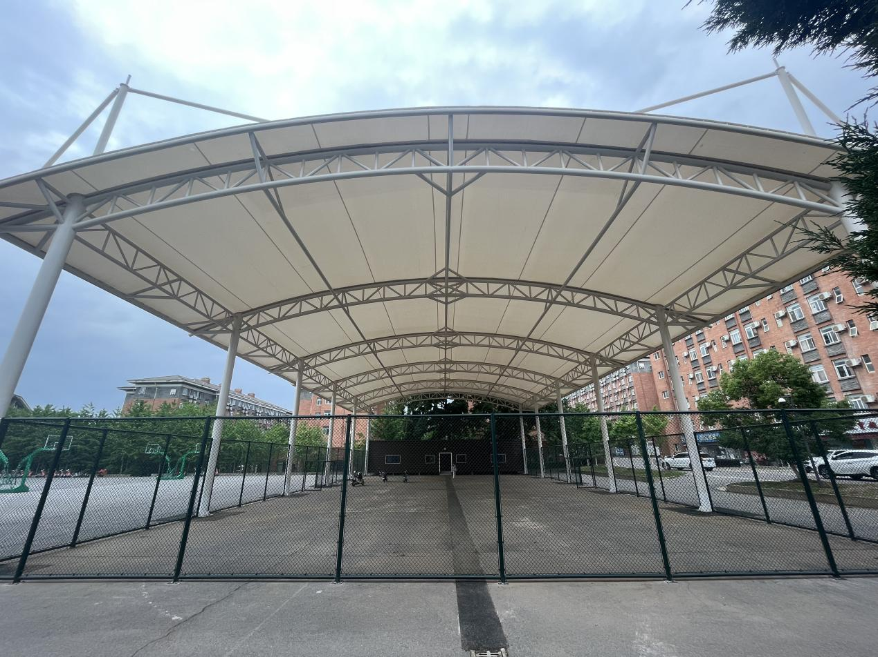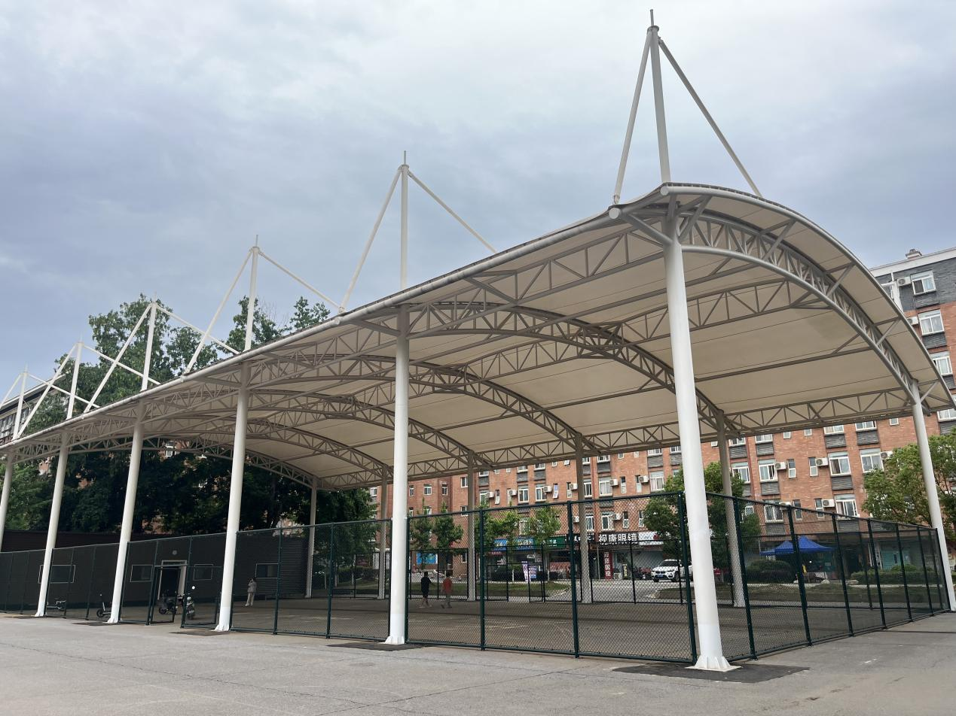
附件二：
采购清单：项目包含但不限于场地舞台搭建、音响系统、灯光系统、LED显示屏、LAYER架、TRUSS架、结构制作、观众席、妆造、模特、主持、秀导、摄影摄像、摇臂饿、场务及工作人员及宣传画面设计与内容制作等一系列活动包干项目，活动效果达到学院相应要求（含税含运费含一切不可抗力因素导致等费用）。

